1 – Caso de uso – Atendimento Balcão – Principal

1) Usuário clica em “Adicionar Produto”

2) Sistema exibe uma tela de busca de produto

3) Usuário busca o produto pelo id ou descrição

4) Sistema exibe lista de produtos contendo o texto digitado

5) Usuário seleciona o item desejado

6) Sistema exibe detalhes do produto buscado

7) Usuário insere quantidade

8) Sistema calcula o total do item

9) Usuário clica em “Confirmar”

10) Sistema encerra tela de produtos e insere o item selecionado à lista de produtos do pedido

11) Usuário clica em “OK” para finalizar o pedido

12) Sistema exibe uma tela para leitura do código de barras da comanda e do crachá do funcionário

13) Usuário realiza a leitura dos códigos e clica em “OK”

1.1 – Caso de uso – Atendimento Balcão – Alternativo – A partir do ponto 7

1) Usuário insere algum número invalido em quantidade ou preço

2) Sistema exibe a mensagem “Informe um valor valido”

3) Usuário volta ao ponto 7 do caso principal

1.2 – Caso de uso – Atendimento Balcão – Alternativo – A partir de qualquer ponto

1) Usuário cancela a compra

2) Sistema exibe a mensagem “Deseja realmente cancelar? ”

3) Usuário clica em sim

4) Sistema fica apenas com menu principal

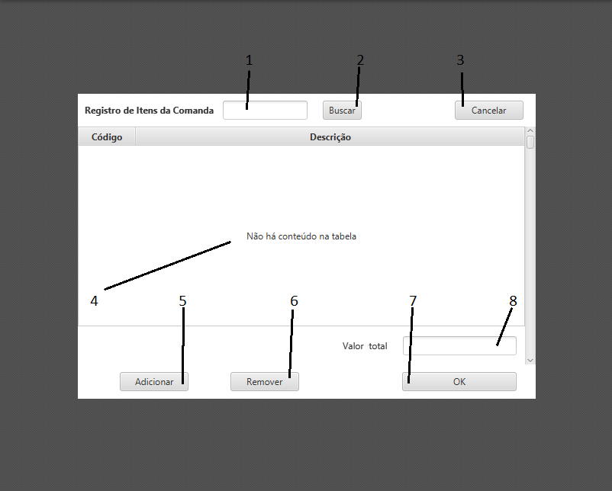

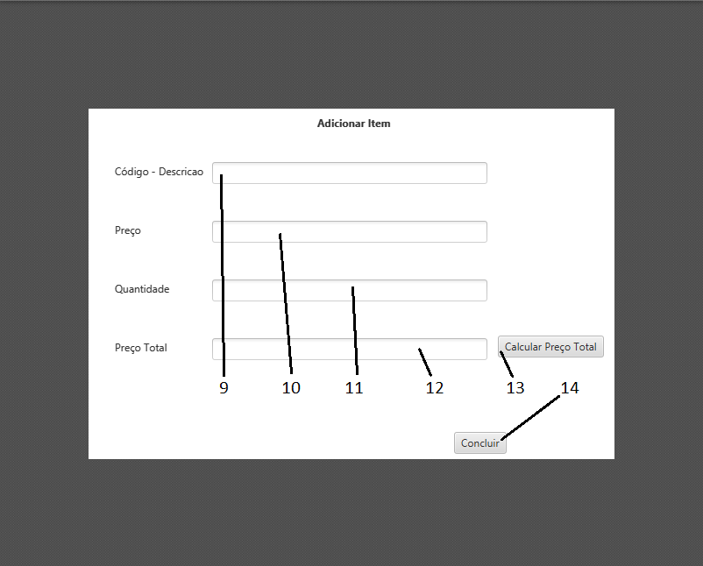

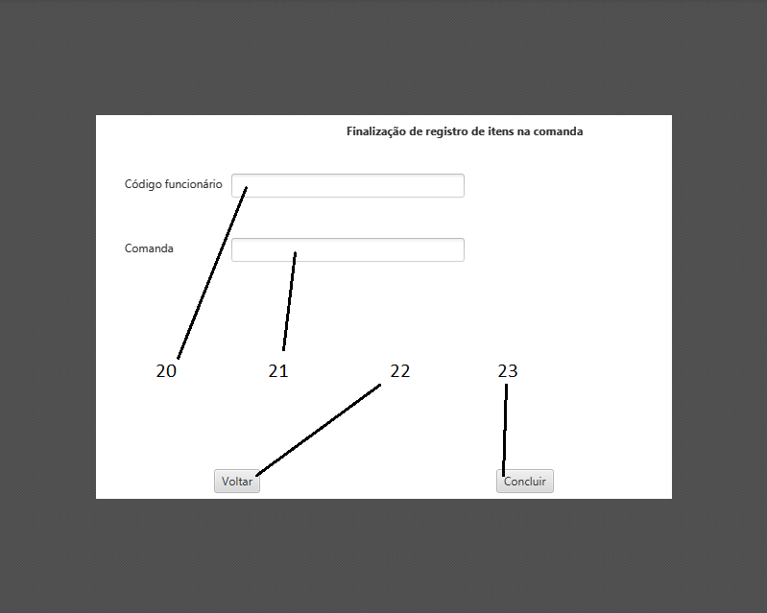

2 – Caso de uso – Cobrança – Principal

1) Usuário clica em “Adicionar Produto”

2) Sistema exibe uma tela de busca de produto

3) Usuário busca o produto pelo id ou descrição

4) Sistema exibe lista de produtos contendo o texto digitado

5) Usuário seleciona o item desejado

6) Sistema exibe detalhes do produto buscado

7) Usuário insere quantidade

8) Sistema calcula o total do item

9) Usuário clica em “Confirmar”

10) Sistema encerra tela de produtos e insere o item selecionado à lista de produtos do pedido

11) Usuário clica em “Forma de pagamento” para finalizar o pedido

12) Sistema exibe da tela de Forma de pagamento

13) Usuário seleciona a(s) forma(s) de pagamento e clica em Ok

14) Sistema exibe mensagem “Deseja realmente finalizar a operação no Valor de R$(VALOR)?”

15) Usuário clica em “Sim”

16) Sistema finaliza operação

2.1 – Caso de uso – Cobrança – Alternativo – A partir do ponto 7

1) Usuário insere algum número invalido em quantidade ou preço

2) Sistema exibe a mensagem “Informe um valor valido”

3) Usuário volta ao ponto 7 do caso principal

2.2 – Caso de uso – Cobrança – Alternativo – A partir de qualquer ponto antes do 11

1) Usuário cancela a compra

2) Sistema exibe a mensagem “Deseja realmente cancelar? ”

3) Usuário clica em “Sim”

4) Sistema fica apenas com menu principal

2.3 – Caso de uso – Cobrança – Alternativo – A partir do ponto 11

1) Usuário cancela o pagamento

2) Sistema exibe a mensagem “Deseja realmente cancelar? ”

3) Usuário clica em sim

4) Sistema retorna a tela de cobrança – Ponto 2

2.3.1 – Caso de uso – Cobrança – Alternativo – A partir do ponto 8

1) Usuário clica em “Não”

2) Sistema fecha caixa de mensagem, retornando a tela anterior com os dados preenchidos

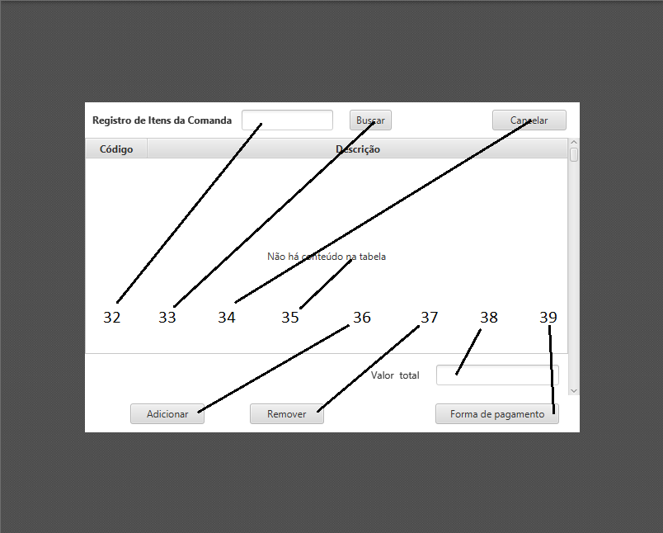

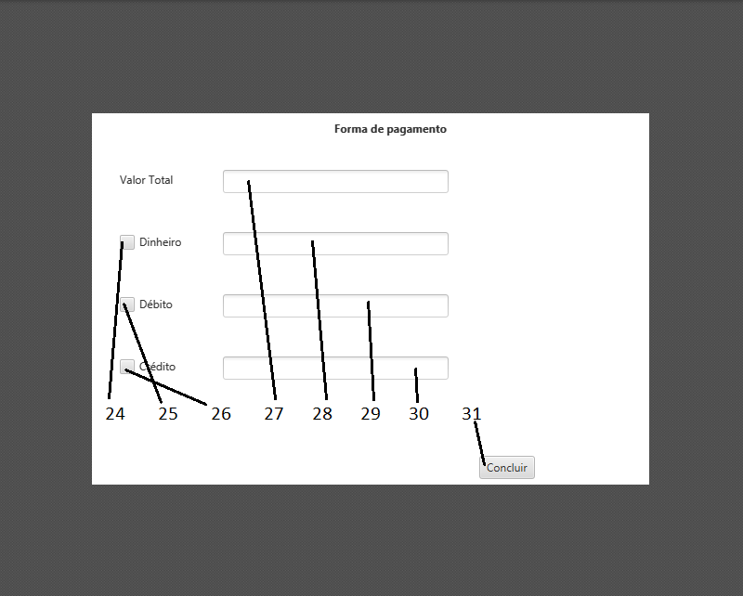

3 – Caso de uso – Gera relatório - Principal

1) Usuário preenche os dados de data e tipo e clica em Gerar

2) Sistema exibe tela para o usuário selecionar aonde será salvo o arquivo

3) Usuário seleciona o diretório

4) Sistema salva no diretório selecionado e exibe o arquivo

3.1 – Caso de uso – Gera relatório – Alternativo – A partir do ponto 1

1) Usuário preenche os dados de data com algum dado de data invalido

2) Sistema exibe mensagem avisando que há dado de data inválido

3) Usuário volta ao ponto 1 do caso principal

3.2 – Caso de uso – Gera relatório – Alternativo – A partir do ponto 1

1) Usuário deixa algum dado em branco

2) Sistema exibe mensagem avisando que há dados inválidos

3) Usuário volta ao ponto 1 do caso principal

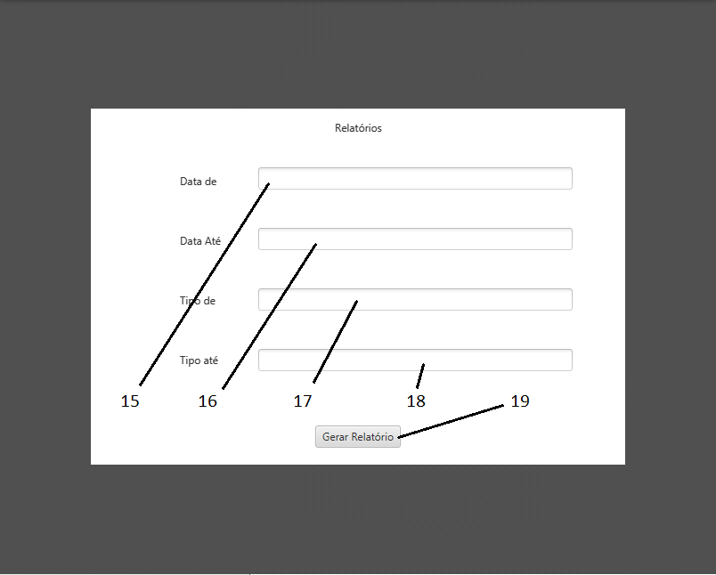

4 – Caso de uso – Cadastrar Funcionário – Principal

1) Usuário preenche os dados do funcionário e clica em concluir

2) Sistema exibe mensagem “Deseja concluir operação? ”

3) Usuário clica em “Sim”

4) Sistema cadastra funcionário, e exibe a tela de funcionários cadastrados

4.1 – Caso de uso – Cadastrar Funcionário – Alternativo – A partir do ponto 1

1) Usuário deixa algum dado em branco

2) Sistema exibe mensagem avisando que há dados inválidos

3) Usuário volta ao ponto 1 do caso principal

4.2 – Caso de uso – Cadastrar Funcionário – Alternativo – A partir do ponto 3

1) Usuário clica em “Não”

2) Sistema fecha caixa de mensagem, retornando a tela anterior com os dados preenchidos

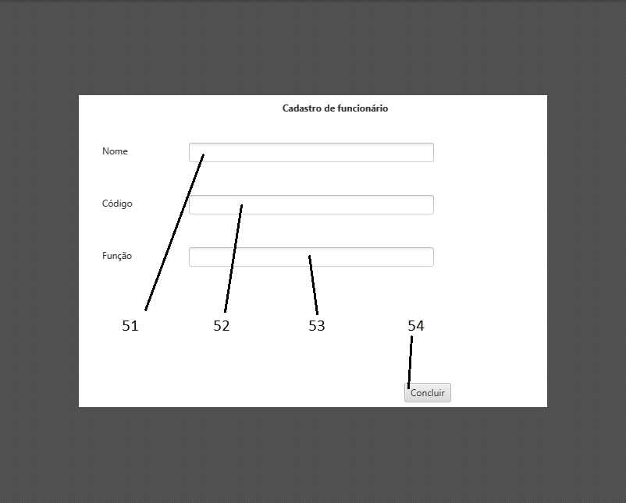

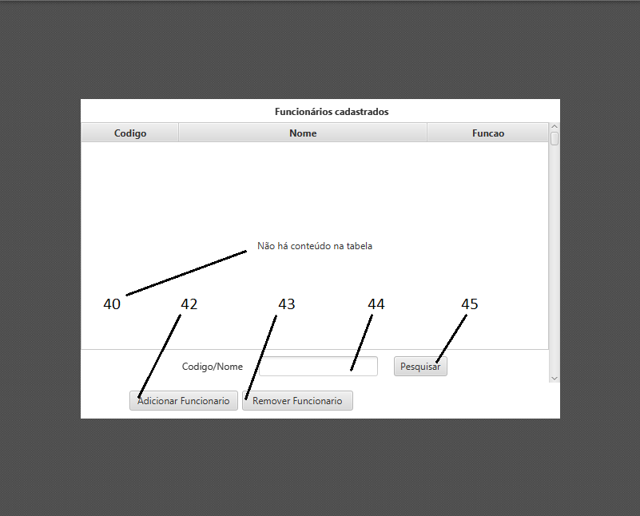

5 – Caso de uso – Cadastrar Produto – Principal

1) Usuário preenche os dados do produto e clica em concluir

2) Sistema exibe mensagem “Deseja concluir operação? ”

3) Usuário clica em “Sim”

4) Sistema cadastra produto, e exibe a tela de produtos cadastrados

5.1 – Caso de uso – Cadastrar Produto – Alternativo – A partir do ponto 1

1) Usuário deixa algum dado em branco

2) Sistema exibe mensagem avisando que há dados inválidos

3) Usuário volta ao ponto 1 do caso principal

5.2 – Caso de uso – Cadastrar Produto – Alternativo – A partir do ponto 3

1) Usuário clica em “Não”

2) Sistema fecha caixa de mensagem, retornando a tela anterior com os dados preenchidos

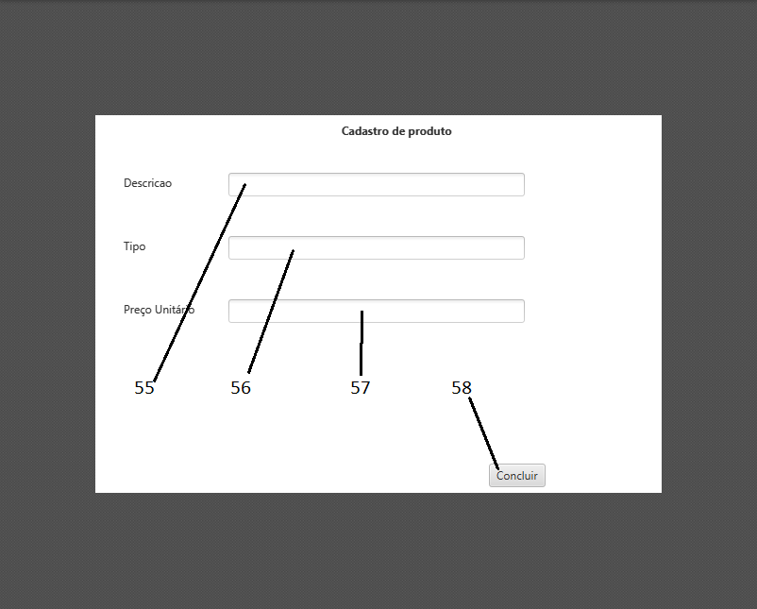

6 – Caso de uso – Produtos cadastrados – Principal

1) Sistema exibe tabela com todos produtos cadastrados

2) Usuário insere código ou descrição na caixa de texto para código/descrição e clica em pesquisar

3) Sistema exibe tabela com todos produtos buscados com base no dado inserido

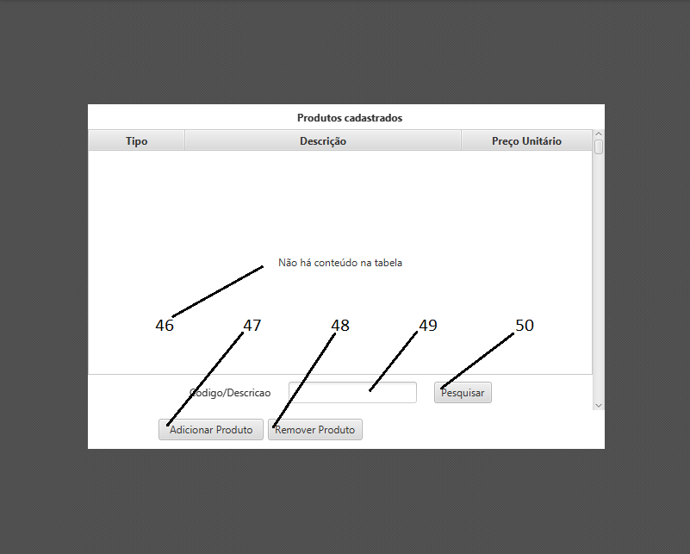

7 – Caso de uso – Funcionários cadastrados – Principal

1) Sistema exibe tabela com todos funcionários cadastrados

2) Usuário insere código ou descrição na caixa de texto para código/nome e clica em pesquisar

3) Sistema exibe tabela com todos funcionários buscados com base no dado inserido